第11章

网络游戏的基本编程技术

网络的诞生是信息领域的一场革命，引导出一种新的人际之间的交流模式。随之而来的网络游戏彻底改变了游戏的方式和规则，符合人是社会这一属性，是一种全新的游戏模式。在单机版计算机游戏中，玩家只能一个人在游戏世界中探索，因此是人机交互。在网络游戏世界中，玩家可以和其他玩家共同体验游戏的乐趣，获得团队精神的体验，因此是人际交互。由于游戏的人工智能还远未达到能模拟人的思维和智慧的程度，人际交互的真实度和刺激性将远强于人机交互，这就是单机版游戏无法提供的可玩性。例如，三维游戏领域的大师John Carmack坚持在QuakeⅢ游戏中只提供多人对战模式。长久不衰的对战游戏（CS）反恐精英也是因为它的竞技性、团队性提高了游戏整体的可玩性。美国的一些军事训练机构更是采用多人对战模式的军事类仿真游戏来训练人员。在中国，网络游戏的盛行也说明了网络游戏的独特魅力。
网络和网络游戏是一个飞速发展的领域，本章将介绍一些基本的网络和网络游戏编程概念，并配有必要的例程。游戏程序员需要进一步阅读和不断实践，才能自由、高效地编写出受人欢迎的网络游戏。

11.1 网络游戏的基本架构
网络游戏的最常见的基本架构是Peer-to-Peer 对等通信结构，如图11-1所示，即在多个玩家参与的游戏中，各玩家之间采用Peer-to-Peer的直接通信方式。在网络通信服务的形式上，一般采用浮动服务器的形式，即其中一个玩家的机器既是客户端，又扮演服务器的角色，一般由创建游戏局的玩家担任服务器（主机）。很多对战型的RTS网络游戏都采用这种结构。
网络游戏的另一种架构是基于游戏大厅代理的结构，通过会话大厅（lobby）结构，为不同玩家牵线搭桥，既直接管理客户端，也管理游戏局，是回合制网络游戏的常见类型，如图11-2所示。
网络游戏的最典型的结构是C/S结构，如图11-3所示，特别适合于多人在线游戏，如RPG，成千上万人进行同一场游戏。服务器上有完整的游戏世界模型，玩家在客户端去观察这个世界，并与之互动。
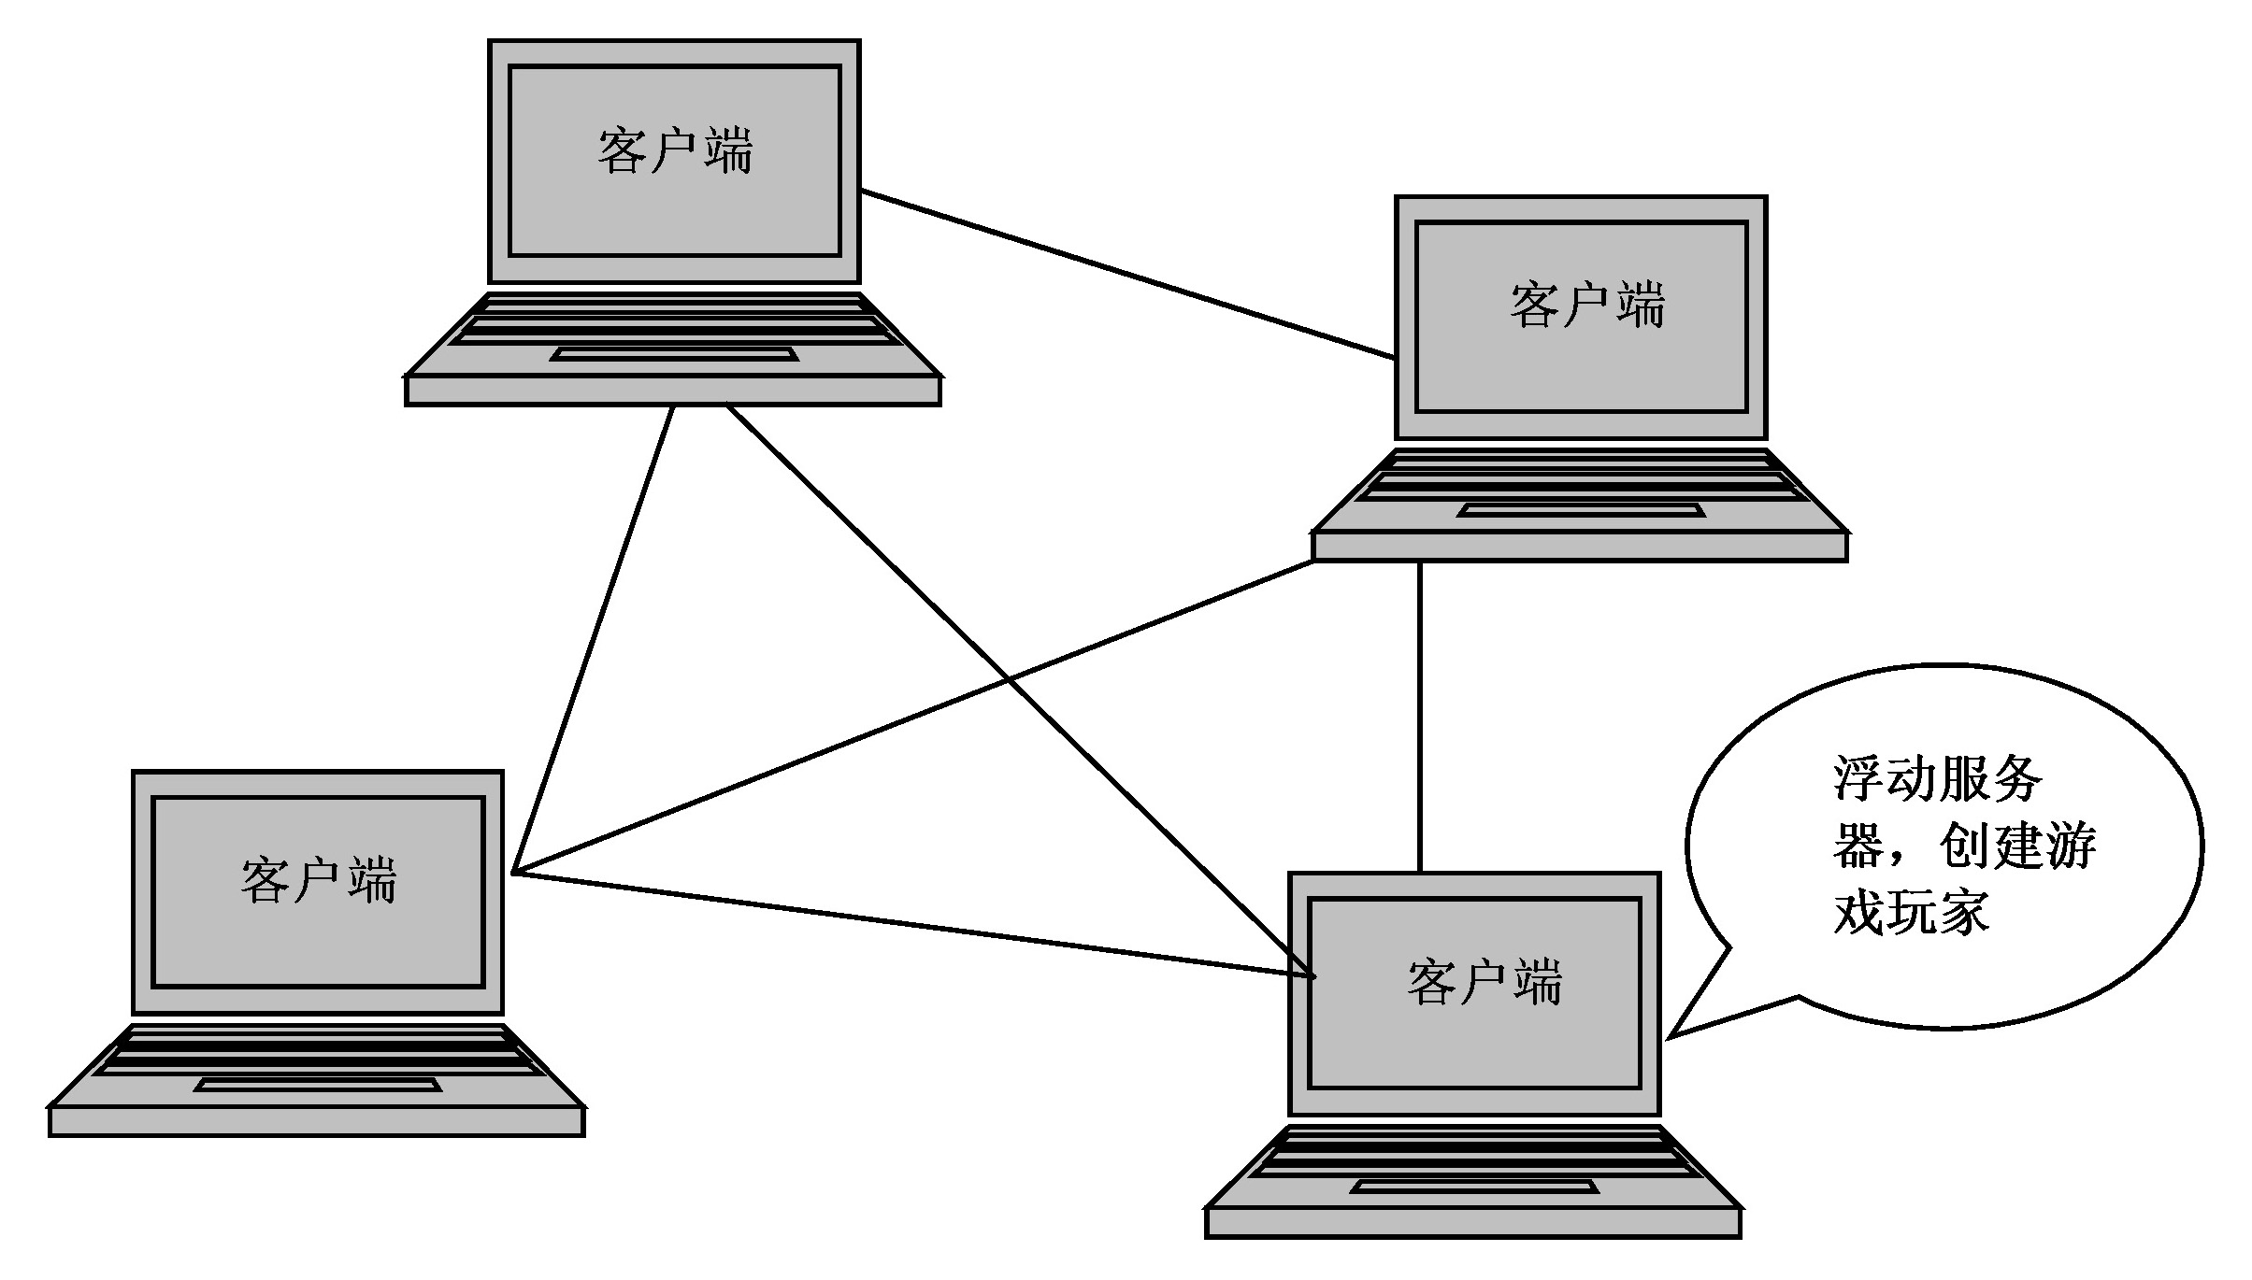
图11-1 网络游戏的Peer-to-Peer对等通信结构
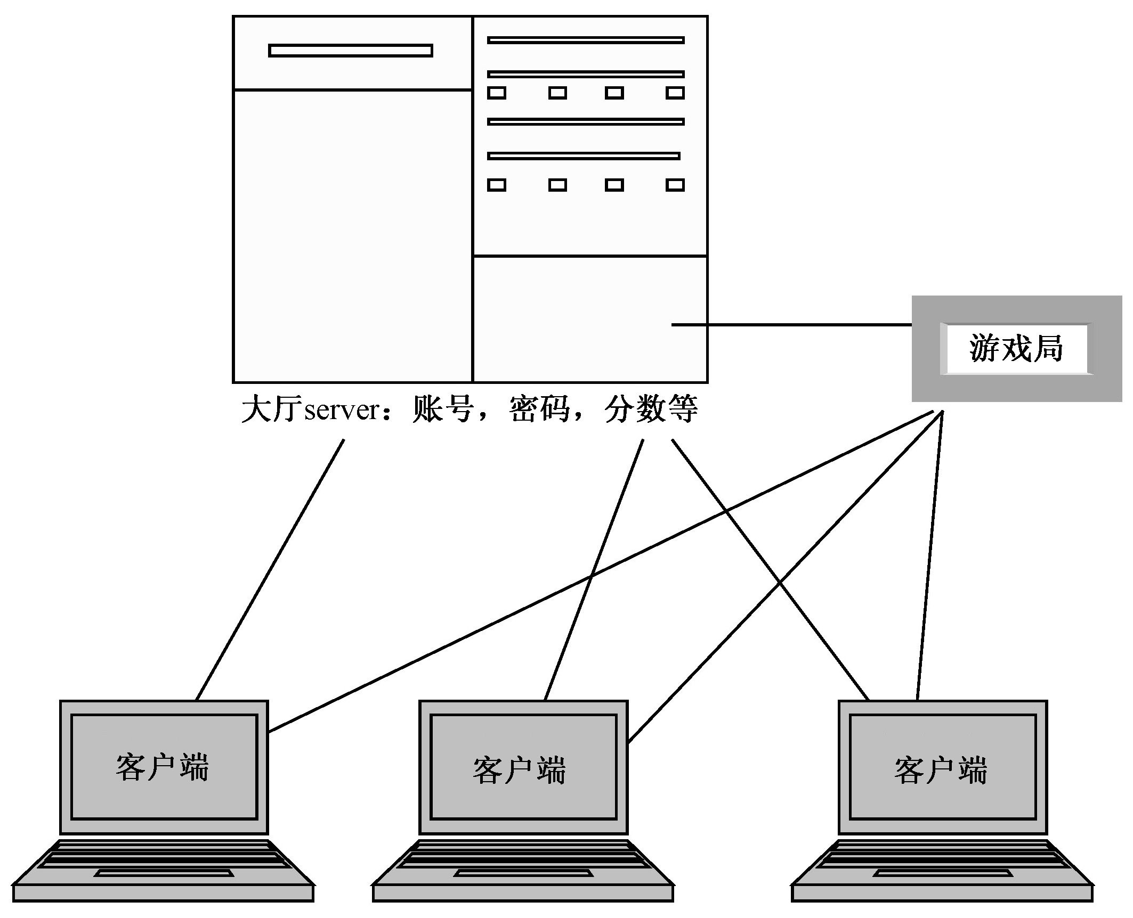
图11-2 基于游戏大厅代理的网络游戏结构
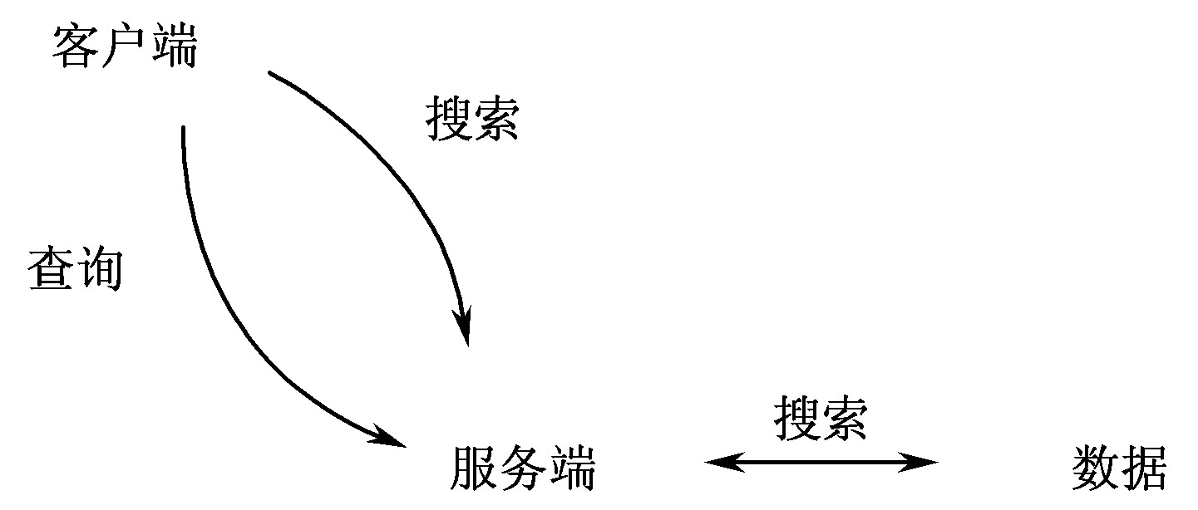
图11-3 基于C/S的网络游戏结构
C/S结构的优点是能够充分发挥客户端计算机的处理能力，很多工作可以在客户端处理后再提交给服务器，使得客户端响应速度快。对于网络游戏来讲，这是十分关键的。其缺点就是网络游戏的升级比较麻烦，每次升级需要客户端下载体积庞大的更新软件，然后进行安装，对于一些带宽并不是十分充足的用户而言，升级就成了游戏的梦魇。不过，良好的客户端程序框架设计完全可以避免升级时下载庞大的更新软件。比如，客户端软件可以把场景定义文件独立出来，客户端程序在运行时动态加载场景定义文件。这样，当网络游戏的设计者发现需要增加游戏场景时，他只需要更新一个场景定义文件就可以了，当然还需要一些必需的场景资源文件，如新增加的图像、背景音效等。
一个典型的基于C/S架构的回合制游戏的运行流程如图11-4所示。

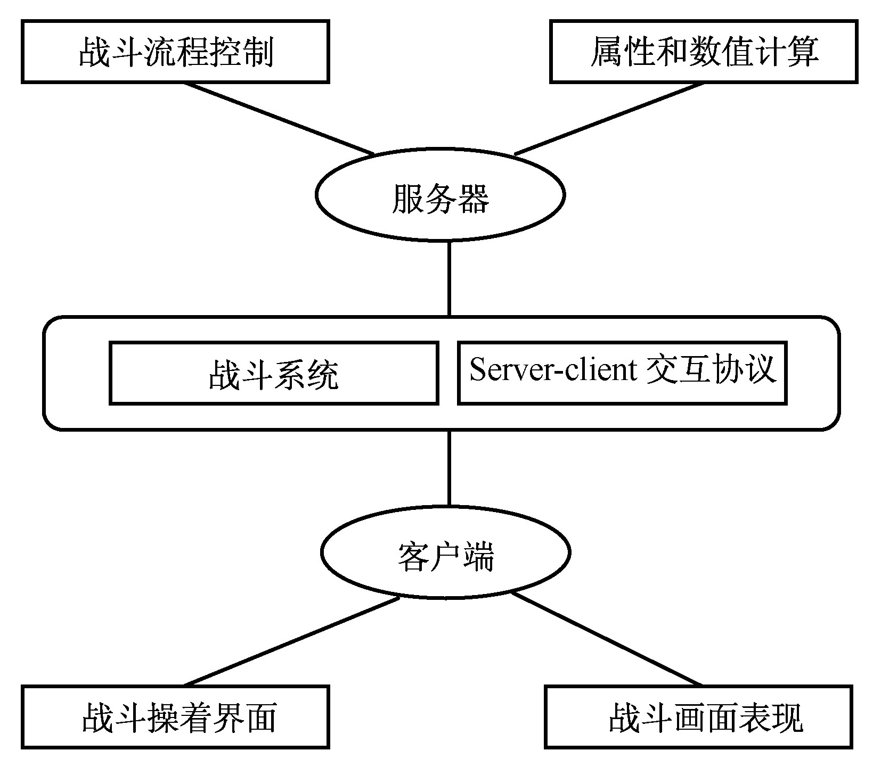
图11-4 基于C/S架构的会合制游戏流程

11.2 Winsock编程基础
由于Windows操作系统的广泛普及，在PC机上以Windows为平台的游戏占据了游戏市场的绝大部分。本节主要介绍Windows网络编程的规范：Winsock编程。

11.2.1 TCP/UDP简介
Internet是一个包交换（packet-switched）、容错（fault-tolerant）的网络。包交换意味着在Internet上传输的信息实际上是被分装成一个个小包（大小从几字节到几千字节）从某点传送到另一点。容错意味着包传输的路径上将可能发生错误，如服务器出错等。如果传输路径上的服务器发生了错误，那么传输的包将会选择另一条路径，直到到达目的地。
在发送数据时，有两个任务是十分关键的。第一，数据被分割组包，并在另一端重组。第二，每个数据包单独在网络上传输，直到完成任务。在TCP/IP（Transmission Control Protocol/
Internet Protocol，传输控制协议/网际协议）协议结构中，这两个任务分别交给了TCP和IP，前者负责数据包的分割和组装，后者负责数据包在网络上的传送。面向连接的TCP协议保证了FIFO操作（数据按顺序到达目的地），保证从一端发送的TCP流都将到达目的地。为了保证数据的顺序到达，TCP协议需要等待一些丢失的包来按顺序重组原来的数据，同时还要检查是否有丢包发生，因此它的运行速度很低。TCP协议以牺牲一部分传输性能为代价，来获取可靠的网络传输。
UDP（User Datagram Protocol，用户数据报协议）是TCP协议的替代选择。UDP是一种无连接的协议，可以在网络的两个节点间传输确定大小的包，但不保证这些包的传输路径和到达顺序。这类似于邮局的送信系统，一封在上午8点投入邮箱，另一封是下午3点投入同一个邮箱，两份信寄向同一个地方。然而，存在种种原因使得第二封信可能先到达目的地，这就是UDP的短处，而它的长处是快速的传输速率。TCP协议和UDP协议比较如表11-1所示。
表11-1 TCP协议和UDP协议比较
 | TCP | UDP
连 接 | 保持连接 | 不保持连接
包大小 | 包大小可变 | 包大小确定
接 收 | 保证接收 | 不保证接收
传输顺序 | FIFO（按顺序到达） | 不保证FIFO
速 率 | 慢 | 快
在网络游戏中，协议的选择依赖于游戏的类型和设计重点。如果是一个策略型游戏，稍微的一点延迟可以忍受，但不允许关键的移动或者进攻指令出错，这时TCP是一个很好的选择。如果是一个第一人称视角游戏，为了保证60帧/秒的帧率，获得游戏的流畅性，UDP协议是一个更好的选择。

11.2.2 Socket和Winsocket简介
Internet的构成是非常复杂的，它由形形色色的服务器、工作站、个人计算机等构成。这些Internet成员可能使用不同的体系结构，使用不同的网络协议，这种复杂性给Internet的网络编程带来了极大的困挠。为了简化网络编程模型，给程序员提供一个清晰简洁，明确统一的编程接口，20世纪80年代，美国加州伯克利大学（University of California, Berkeley）设计了套接字接口，这就是所谓的Socket Interface。从此，程序员不必直接处理TCP、UDP或者IP协议，不用为网络传送的数据打包解包，这些细节被Socket Interface隐藏了起来。
Socket使得访问网络如同访问文件，程序员可以打开一个网络站点，从站点读取数据，向站点写入数据。程序员可以将Socket视为一个网络输入输出设备。Socket的工作有两种模式，一种是TCP模式，另一种是UDP模式。当Socket工作在前者的模式下，Socket保证用户数据包的有序到达和正确性，当Socket工作在后者的模式下，Socket并不给用户数据包有序到达和正确性的承诺，程序员需要自行验证，当然，在这种模式下，Socket的传输效率高于TCP模式。
由于最初的Socket的规范是在UNIX环境下制定出来，它的编程模型没有考虑到Windows平台的消息驱动机制。因此，微软公司基于Berkeley Software Distribution（BSD，4.3 版）中的UNIX套接字实现，制定了Windows Socket规范。Windows Socket经过不断完善，，并在Intel、Sun、SGI、Informix、Novell等公司的全力支持下，已经成为Windows网络编程的事实标准。
Windows Socket规范在原先的Berkeley Socket的基础上，提供了一组Windows平台上的扩展函数。这些扩展Windows Socket的编程模型能够充分利用Windows平台的消息驱动机制。同时，Windows Socket通过制定一个统一的二进制接口（ABI），保证所有符合Windows Sockets API的网络程序都能够通信。在Win32上，Windows Sockets还保证线程安全性。
Windows Socket应用程序发送和接收的数据包具有类型属性。目前，应用程序的套接字一般只能与使用网络协议组中同一“通信域”中的其他套接字交换数据。可用的套接字类型包括流式套接字和数据文报套接字。应用程序通过Windows Socket提供的接口实现通信，而由Windows Socket处理底层的网络协议栈。两者之间关系可由图11-6所示。
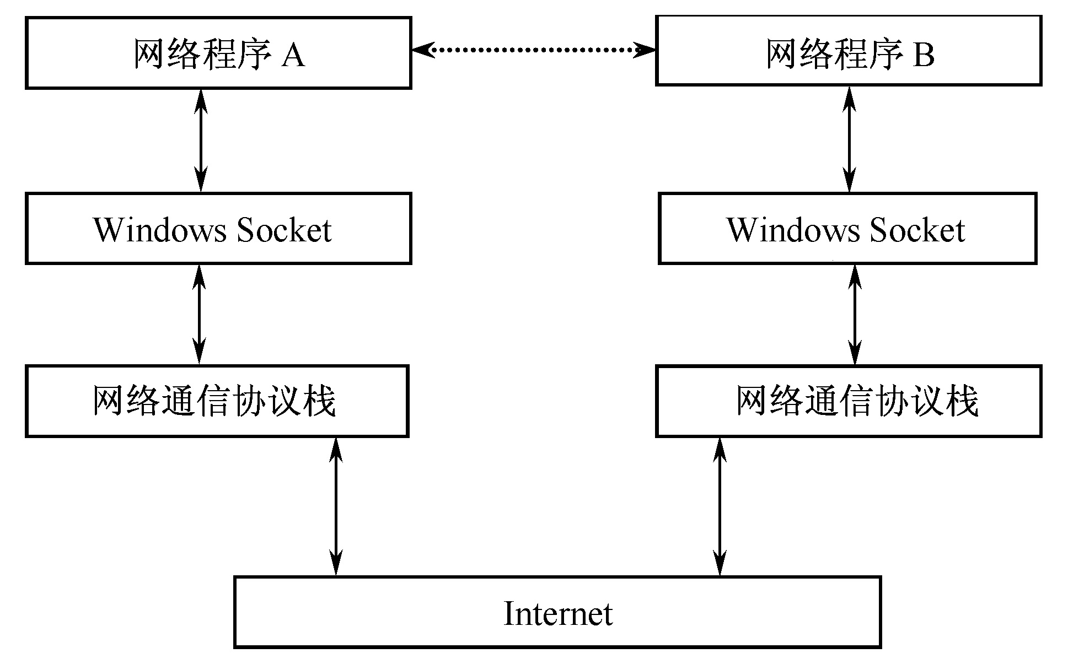
图11-6 Windows Sockets实现的网络通信方式
由于Internet的成员的体系结构的不同，使得网络程序员需要非常注意的一个问题就是处理字节顺序。由于不同的处理器会有不同的字节顺序，有所谓的“Big Endian”和“Little Endian”的区别。Windows Sockets为此规范了一个网络字节顺序，Windows Sockets函数中调用的IP地址和端口号均按网络字节顺序组织。
举例说明：如果程序员调用了Windows Sockets的一个函数，函数中需要指定端口号，那么这个端口在传递给Windows Sockets之前，必须把它从主机顺序转换成网络顺序，可以通过调用htons()函数进行这种转换。如果程序员从Windows Sockets的某个函数中得到了端口号，这个端口号在进行进一步处理前必须从网络顺序转换到主机顺序，可以通过调用ntohs()函数进行这种转换。
虽然字节转换很简单，程序员可以自行编写一个转换函数，但为了使得编写的程序代码具有可移植性，网络程序员应利用Windows Sockets规范中的标准转换函数，使用标准的转换函数可以大大提高编写的网络应用程序的可移植性。
关于Windows Sockets中字节转换的详细解释可以参见11.2.4节。

11.2.3 Winsock编程结构
Winsock编程规范给网络程序员提供了一个清晰明确的编程结构，程序员可以利用Winsock提供的编程结构建立网络游戏中常用的C/S模型。为了便于理解Winsock的工作流程，可以想象一下电信局提供的电话服务，一个典型的Winsock编程流程与电信局提供的电话服务相类似。
这里，电信局相当于网络游戏中的服务器，用户的电话机就是客户端。
首先，电信局需要为查号服务设立一个热线电话（服务器建立了一个Socket）。电信局为热线电话分配一个电话号码，如1088（服务器端将Socket绑定到某个端口号，1088）。电信局为热线电话分配人手，然后通过报纸传媒向大众公布这个热线电话，电信局的热线电话就开始工作了（服务器调用listen()函数）。
然后，用户拨打热线电话1088（客户端建立了一个Socket，调用connect()函数连接服务器端口1088）来得到服务。
如果热线忙，电话中会提示忙音（connect()函数调用连接失败，返回错误信息）。如果电话接通，电信局热线总机接受查询的电话，总机将这个电话转交给某个分机服务人员来接待用户。总机继续接听其他用户的服务电话（服各器端的Socket调用accept()函数后，服务器建立一个新的Socket来跟客户端Socket通信，监听Socket继续工作）。
用户跟分机服务人员进行必要的通话之后得到所需要的信息，用户挂上电话，此时一个通信结束（客户端和服务器端的Socket连接关闭，Socket对话结束）。
Winsock包含下列数据结构。
（1）SOCKET
一个Socket的操作句柄，相当于一个窗口的HWND句柄。
（2）struct sockaddr
该结构包括了Socket的地址信息，结构如下：
struct sockaddr {
unsigned short sa_family; //地址簇
char sa_data[14]; //协议地址，14字节
};
其中，成员sa_family在Windows Sockets 1.1中只支持Internet域，Windows Sockets 1.1以上的版本支持其他域，默认值是AF_INET；成员sa_data包括了Socket的地址信息、目标地址和端口号。struct sockaddr结构需要手工封装地址信息，使用并不方便。
（3）struct sockaddr_in（“in”代表“Internet”）
这个结构的作用与sockaddr相同。事实上，sockaddr_in进一步划分了sockaddr的sa_data[14]结构，使sockaddr_in更加易于使用。它的结构如下：
struct sockaddr_in {
short int sin_family; //地址簇
unsigned short int sin_port; //端口号
struct in_addr sin_addr; // Internet地址
unsigned char sin_zero[8];
};
成员sin_zero是额外添加的数据，作用是使sockaddr_in结构与sockaddr的结构的大小一致。为了与sockaddr保持一致，sin_zero初始化为0。由于两者尺寸相同，需要sockaddr结构指针为参数的函数可以使用sockaddr_in结构指针作为参数。成员sin_family 相当于sockaddr结构中的sa_family，设置为AF_INET。成员sin_port和sin_addr需被设置成网络字节顺序（Network Byte Order）。
（4）struct in_addr
该结构包括了IP地址信息：
struct in_addr {
union {
struct { u_char s_b1, s_b2, s_b3, s_b4; } S_un_b;
struct { u_short s_w1, s_w2; } S_un_w;
u_long S_addr;
} S_un;
}
由于在结构内定义了联合，因此某个实例对象ina必须利用ina.S_un.S_addr才能指向4字节的IP地址（网络字节顺序）S_addr。

11.2.4 Winsock地址处理
网络字节顺序和本机字节顺序是Winsock编程中一个很容易出错的地方。下面将以单词“short”为例介绍两者之间的地址转换方式，单词的顺序以逐个字母从左到右排列。如果short是本机字节顺序（s-h-o-r-t），那么它的网络字节顺序是h-t-o-n-s，形象地说，“h”表示“本机（host）”，“to”表示动作，“n”表示“网络（network）”，“s”表示“short”，连起来是htons（Host to Network Short）。反之，如果s-h-o-r-t是网络字节顺序，它的本机字节顺序是n-t-o-h-s，连起来是ntohs（Network to Host Short）。这两个形象比喻的规则可以应用到long类型：
- htons() ——Host to Network Short。
- htonl() ——Host to Network Long。
- ntohs() ——Network to Host Short。
- ntohl() ——Network to Host Long。
在数据结构struct sockaddr_in中，sin_addr和sin_port需要从本机网络字节顺序转换为网络字节顺序，sin_family则不需要。原因是sin_addr和sin_port 分别封装在包的IP层和UDP层，因此它们必须是网络字节顺序。而sin_family域被内核（kernel）使用，决定在数据结构中包含地址的类型，因此必须是本机字节顺序。从另一个角度说，sin_family并不在网络上传输，因此可以是本机字节顺序。
将成员sin_addr转换成网络字节顺序，需要左移操作将它存储为长整字型。Winsock提供了一些函数，方便地操作IP地址。假设要将IP地址“132.241.5.10”存储在sockaddr_in结构对象ina中，可以使用函数inet_addr()将IP地址从字符格式转换成无符号长整型：
ina.sin_addr.s_addr = inet_addr(“132.241.5.10”);
注意，inet_addr()返回的地址已经是网络字节格式，所以无须再调用函数htonl()。
将IP地址的长整型表示转换为字符格式可以使用函数inet_ntoa(ina.sin_addr)（“ntoa”的含义是“network to ascii”）。值得注意的是，inet_ntoa()函数的输入是结构in_addr对象，返回值是一个指向字符的指针，它由inet_ntoa()控制，并且保持静态和固定，因此每次调用 inet_ntoa()，将覆盖上次调用时所得的IP地址。例程11-1是一个实例。
例程11-1 IP地址转换实例
char *a1, *a2;
a1 = inet_ntoa(ina1.sin_addr); // 这是198.92.129.1
a2 = inet_ntoa(ina2.sin_addr); // 这是132.241.5.10
printf("address 1: %s\n",a1);
printf("address 2: %s\n",a2);
输出如下：
address 1: 132.241.5.10
address 2: 132.241.5.10
IP地址的保存可以使用strcopy()函数实现。

11.2.5 Winsock函数介绍
本节介绍Winsock编程中涉及的主要函数，例程必须包含相应的头文件才能编译运行。
（1）WSAStartup()函数
WSAStartup是Winsock编程中最先调用的一个函数，它对进程使用WS2_32.DLL进行了初始化。
int WSAStartup (WORD wVersionRequested, LPWSADATA lpWSAData );
wVersionRequested参数指定Windows Sockets支持的最高版本；lpWSAData参数是指向WSADATA数据结构的一个指针，其中包括Windows Sockets实现的细节信息。函数执行成功时返回0，否则返回一个错误码。WSAStartup如例程11-2所示。
例程11-2 Winsock编程函数WSAStartup示例
WORD wVersionRequested;
WSADATA wsaData;
int err;
wVersionRequested = MAKEWORD( 2, 2 );
err = WSAStartup( wVersionRequested, &wsaData );
if ( err != 0 ) { //初始化失败
return;
}
（2）socket()函数
socket()函数建立了一个提供指定服务的SOCKET。
SOCKET socket (int af, int type, int protocol);
一种典型的设置是：参数af设置为“AF_INET”，参数type通知内核是SOCK_STREAM类型或 SOCK_DGRAM 类型，参数protocol设置为0。socket()调用成功将返回套接字描述符，否则返回INVALID_SOCKET。
（3）bind()函数
bind()函数负责建立套接字和机器上的某个端口的关联（如例程11-3所示）。
int bind (SOCKET s ,const struct sockaddr FAR* name, int namelen );
其中，套接字s是绑定目标，参数name是指向数据结构struct sockaddr的指针，保存地址（即端口和IP地址）信息，namelen是该结构的长度。
例程11-3 套接字和端口的关联
#define MYPORT 8888
struct sockaddr_in my_addr;
SOCKET server = socket(AF_INET, SOCK_STREAM, 0); //错误检查
my_addr.sin_family = AF_INET;
my_addr.sin_port = htons(MYPORT); //字节顺序转换
my_addr.sin_addr.s_addr = inet_addr("10.10.10.10"); //设置IP地址
memset(&(my_addr.sin_zero), 0, 8); //将结构清零
bind(server, (struct sockaddr *)&my_addr, sizeof(struct sockaddr));
函数bind()调用成功时返回0，否则返回SOCKET_ERROR。其中，my_addr.sin_port和my_addr.sin_addr.s_addr都是网络字节顺序。由于系统的不同，这段代码要包括的头文件也不同，详见后面完整的例程。在设置IP 地址和端口时，可以自动处理某些任务，例如：
my_addr.sin_port = htons(0); // 随机选择一个没有使用的端口
my_addr.sin_addr.s_addr = htonl(INADDR_ANY); // 使用自己的IP地址
对my_addr.sin_port赋值0，bind()函数自动选择合适的端口，将my_addr.sin_addr.s_addr 设置为 INADDR_ANY，将自动获得它所运行的机器的IP地址。由于INADDR_ANY的默认值是0，因此不需要转换成网络字节顺序。为了保持程序一致，仍将执行字节顺序转换。
注意，小于1024的端口是保留端口，因此调用bind()时应选择1024～65535范围内的未被使用的端口。
（4）connect()函数
在调用socket()得到SOCKET描述符s后，必须使用connect()函数进行连接，例如：
int connect(SOCKET s ,const struct sockaddr FAR* name, int namelen );
其中，s是一个未连接的套接字，name是指向结构sockaddr的指针，保存连接的目的地址（即端口和IP地址），namelen是结构sockaddr的尺寸。例程11-4为connect()函数实例。
例程11-4 Winsock的connect()函数实例
#define DEST_IP "10.13.21.88"
#define DEST_PORT 23

socket client;
struct sockaddr_in dest_addr; // 目的地址
client = socket(AF_INET, SOCK_STREAM, 0); // 错误检查
dest_addr.sin_family = AF_INET;
dest_addr.sin_port = htons(DEST_PORT); // 字节顺序转换
dest_addr.sin_addr.s_addr = inet_addr(DEST_IP);
memset(&(dest_addr.sin_zero), 0, 8); // 结构清零
connect(client, (struct sockaddr *)&dest_addr, sizeof(struct sockaddr));
函数connect()调用成功时返回0，否则返回SOCKET_ERROR。如果不需要知道客户端使用的本地端口号，不必调用bind()，系统将会选择一个合适的端口号。
（5）listen()函数
listen()函数一般运行在服务器端，它维护一个请求队列，可同时处理多个连接请求。
int listen ( SOCKET s, int backlog );
其中，s是调用socket()得到的套接字描述符，参数backlog是允许进入队列的连接数。每个连接请求都在队列中等待，直到接受连接。队列的数目通常设置为20。Listen()函数调用成功后返回0，否则返回SOCKET_ERROR。在函数调用前要调用bind()函数，也可以让内核任意选择一个端口。函数调用的顺序如下：
socket();
bind();
listen();
accept();
（6）accept()函数
函数accept()将接受一个连接请求。客户端程序从远端通过服务器程序在侦听的端口连接到服务器后，连接将加入到等待接受的队列中。服务器端程序则调用accept()函数通知允许连接。同时，函数accept()将返回一个新的套接字描述符，因此服务器端存在两个套接字，初始套接字在侦听端口，新的套接字准备发送和接收数据。例如：
SOCKET accept(SOCKET s, struct sockaddr FAR* addr, int FAR* addrlen);
其中，s是调用socket()得到的套接字描述符；参数addr是指向局部数据结构 sockaddr_in 的指针，从中可以得到远程连接的信息，如呼叫服务器的地址和端口；参数addrlen是结构sockaddr_in的尺寸。函数accept()调用成功，将返回与远程连接通信的套接字描述符，调用错误则返回INVALID_SOCKET。例程11-5为accept()函数实例。
例程11-5 Winsock的accept()函数实例
#define MYPORT 8888 //用户接入端口
#define BACKLOG 10 //等待连接控制的数目

struct sockaddr_in my_addr;
struct sockaddr_in their_addr; //连接地址信息
SOCKET server = socket(AF_INET, SOCK_STREAM, 0); //需要错误检查
my_addr.sin_family = AF_INET;
my_addr.sin_port = htons(MYPORT); //字节顺序转换
my_addr.sin_addr.s_addr = INADDR_ANY; //自动填充机器的IP地址
memset(&(my_addr.sin_zero), 0, 8); //结构清零
bind(server, (struct sockaddr *)&my_addr, sizeof(struct sockaddr));

listen(server, BACKLOG);
int sin_size = sizeof(struct sockaddr_in);
SOCKET talker = accept(server, (struct sockaddr *)&their_addr, &sin_size);
在系统调用的发送函数和接收函数中应该使用新的套接字描述符talker。如果只允许一个连接，那么可以使用函数close()关闭原来的描述符server，以避免同一端口的多个连接。
（7）send()和recv()函数
接收和发送函数用于流式套接字（stream sockets）或数据报套接字（connected datagram sockets）的通信。无连接的数据报套接字需使用sendto() 和 recvfrom()函数。Send()函数的调用规范如下：
int send (SOCKET s, const char FAR * buf, int len, int flags );
其中，参数s是调用socket()或者accept()返回的套接字描述符，参数buf是指向发送的数据缓冲器的指针，参数len是数据长度，参数flags通常设置为0。Send()函数的调用如例程11-6所示。
例程11-6 Winsock的send()函数实例
char *msg = "Hello world!";
int len, bytes_sent;
len = strlen(msg);
bytes_sent = send(s, msg, len, 0);
函数send()返回实际发送的数据字节数，这个数字可能小于要求发送的数目。这是由于网络状况的复杂性，send()函数可能无法一次发送全部数据，此时返回的数据和参数len就不匹配。函数调用发生错误时将返回SOCKET_ERROR。
函数recv()的调用规范如下：
int recv (SOCKET s, char FAR* buf, int len, int flags );
其中，参数s是套接字描述符，buf是要读的数据缓冲器，len是缓冲器的最大长度，flags通常设置为0。函数的返回值是实际读入缓冲器的数据字节数，调用错误时返回SOCKET_ERROR。
（8）sendto()和recvfrom()函数
这两个函数用于无连接数据报套接字的通信。由于无连接数据报套接字不连接到远程主机，在发送一个包之前需要给出目标地址。函数sendto()的调用规范如下：
int sendto (SOCKET s,const char FAR * buf, int len, int flags,
const struct sockaddr FAR * to, int tolen );
sendto()函数比send()函数多两个参数，其中to 是指向数据结构 struct sockaddr 的指针，它包含了目的IP 地址和端口信息，tolen是结构sockaddr的尺寸。sendto() 返回实际发送的字节数，这个数目可能小于要发送的字节数，调用错误时返回SOCKET_ERROR。
函数recvfrom()的调用规范如下：
int recvfrom (SOCKET s, char FAR* buf, int len, int flags,
struct sockaddr FAR* from, int FAR* fromlen );
与recv()函数相比，redvfrom()函数增加了两个参数，其中from是一个指向结构sockaddr的指针，它给出了源机器的IP地址和端口信息，fromlen是int型的局部指针，初始值为sizeof(struct sockaddr)。函数调用返回后，fromlen保存着存储在from中的地址实际长度。recvfrom()返回接收到的字节长度，或在发生错误后返回SOCKET_ERROR。
值得注意的是，如果用函数connect()连接一个数据报套接字，可以简单调用函数send()和recv()来满足数据传送需要。但此时使用的仍然是数据报套接字和UDP协议，而系统套接字接口则自动加上目标和源的信息。
（9）closesocket()和shutdown()函数
传输完成后，使用closesocket()函数关闭套接字：
int closesocket ( SOCKET s );
函数closesocket()执行后，任何在另一端读写套接字都将返回错误信息。函数调用成功时返回0，否则返回SOCKET_ERROR。函数shutdown()比函数closesocket()更灵活，允许关闭某个方向上或双向通信。
int shutdown (SOCKET s, int how);
其中，参数s是套接字文件描述符合，参数how的取值是下列之一：
- SD_RECEIVE —不允许接受。
- SD_SEND —不允许发送。
- SD_BOTH —不允许发送和接受。
函数shutdown()调用成功，返回0，失败，则返回SOCKET_ERROR。
（10）select()
在实际的网络游戏中，服务器不停地响应连接，从连接上读取数据和分发数据，同时还要侦听连接请求。如果在调用函数acccep()时发生阻塞，可以使用经典的select()方法和WinSock中的WSAAsyncSelect()方法。
函数select()可以同时监视多个套接字，它通知调用者准备读的套接字、准备写的套接字以及发生异常的套接字。它的调用规范如下：
int select ( int nfds, fd_set FAR * readfds，fd_set FAR * writefds,
fd_set FAR * exceptfds, const struct timeval FAR * timeout );
函数select()监视一系列文件描述符，包括readfds、writefds 和 exceptfds。如果想知道是否能够从标准输入和套接字描述符sockfd读入数据，只要将文件描述符0和sockfd加入到集合readfds中。参数nfds等于最高的文件描述符的值加1。函数select()返回时，readfds的值被修改为可以读的文件描述符的集合。每个集合类型都是fd_set，对这些集合的操作有：
- FD_ZERO(fd_set *set) —清除一个文件描述符集合。
- FD_SET(int s, fd_set *set) —添加s到集合。
- FD_CLR(int s, fd_set *set) —从集合中移去s。
- FD_ISSET(int s, fd_set *set) —测试s是否在集合中。
最后一个参数是struct timeval，它允许设定一个终止时间。如果到达这个时间，select() 还没有搜寻到准备完毕的文件描述符，将超时返回。
struct timeval {
int tv_sec; //秒＝1,000,000微秒
int tv_usec; //微秒
};
尽管它的计时单位是微秒，但由于操作系统内核的不同，每个进程获得的时间间隔远大于微秒，实际上的等待时间至少等于进程的时间间隔。如果设置timeval为0，select()函数将立即超时，这样就可有效地轮循集合中所有文件描述符。如果将参数timeout赋值为NULL，那么将永远不会发生超时，即一直等到第一个文件描述符就绪。
（11）WSAAsyncSelect()
Windows Socket定义了一系列以WSA开头的Socket函数，如WSAAccept()、WSAConnect。WSAAsyncSelect()函数以消息通知的方式来反应一个网络事件的发生，如例程11-7所示。
int WSAAsyncSelect (SOCKET s, HWND hWnd, unsigned int wMsg, long lEvent);
其中，s是一个要求事件通知的Socket描述符，hWnd是接受消息的窗口句柄，wMsg表示指定的网络事件发生的消息号，lEvent指定发生时要通知的网络事件组合。这个函数充分地利用了Windows提供的消息机制。在基于消息的Windows编程中，它非常有用。
例程11-7 Winsock的WSAAsyncSelect()函数实例
#define SER_MESSAGE WM_USER + 100
#define PORT 8888

SOCKET m_hSocket = socket(AF_INET, SOCK_STREAM,0);
WSAAsyncSelect (m_hSocket, m_hWnd, SER_MESSAGE,
FD_ACCEPT|FD_READ|FD_WRITE| FD_CLOSE );
sockaddr_in m_addr;
m_addr.sin_family = AF_INET;
m_addr.sin_addr.s_addr = INADDR_ANY;
m_addr.sin_port = htons(PORT);

int ret = 0;
int error = 0;
ret = bind(m_hSocket, (LPSOCKADDR)&m_addr, sizeof(m_addr)); //绑定一个套接字到本机的地址
if(ret == SOCKET_ERROR) {
AfxMessageBox("Binding Error");
return FALSE;
}

//开始一个侦听过程，等待客户的连接
ret = listen(m_hSocket, 5); //第二个参数表示最多支持的客户连接数
if(ret == SOCKET_ERROR) {
AfxMessageBox("Listen Error");
return FALSE;
}
…….
Windows的消息处理函数定义如下：
LRESULT CALLBACK WndProc(HWND hWnd, UINT message,
WPARAM wParam, LPARAM lParam)
其中，根据参数meesage可以判断出是否有网络事件发生，参数wParam包括了发生网络事件的套接字，参数lParam表示具体的网络事件和是否有错误发生。
Windows消息处理函数如例程11-8所示。
例程11-8 Windows消息处理函数
WORD wEvent,wError;
switch (message) {
case SER_MESSAGE: //指定的网络事件消息号
wEvent = WSAGETSELECTEVENT (lParam) ;
wError = WSAGETSELECTERROR (lParam) ;
if(wError) {
closesocket((SOCKET) wParam);
break;
}
switch (wEvent) {
case FD_ACCEPT: // 开始连接
break;
case FD_READ: // 从保存在wParam中的套接字接收数据
break;
case FD_WRITE: // 在wParam中的套接字准备发送数据
break;
case FD_CLOSE: // 关闭连接
break;
}
break;
}

11.3 网络游戏通信协议
在网络游戏中，客户端程序和服务器端程序通过TCP/IP协议建立网络连接，进行数据交换。然而，TCP/IP只提供了简单的数据传输的协议，而网络游戏需要建立复杂的通信协议，并按照预先协商的数据通信格式进行数据传输。这不仅使得网络游戏的通信更加规范，更易管理，也使得游戏中的网络模块更加具有可移植性和重用性。

11.3.1 游戏通信协议简介
游戏通信协议是在网络模型的应用层定义一个高层的通信协议，类似于FTP和SMTP协议等，使得网络游戏的客户端和服务器端程序通过预先设定好的格式传输数据。以SMTP（Simple Mail Transfer Protocol，简单邮件传输协议）的连接和发送过程为例：
（1）客户端与服务器建立TCP连接。
（2）客户端发送HELLO命令标识发件人的身份。
（3）客户端发送MAIL命令，服务器以OK应答。
（4）客户端发送RCPT命令，标识电子邮件的接收人。
（5）客户端发送DATA，发送邮件。
（6）客户端发送“.”，表示结束。
（7）客户端发送QUIT命令, 结束会话。
通过这样一整套预先规定好的协议流程，服务器端程序就与客户端程序相对独立。服务器端程序与客户端程序运行的环境、运行机器的架构、程序实现语言都无关。只要符合这一整套通信协议，服务器就能与客户端进行交流。因此，设计优秀的游戏通信协议对网络游戏十分重要。

11.3.2 游戏通信协议结构
游戏通信协议并没有一个像SMTP、FTP协议那样明确的标准。很大程度上，游戏通信协议根据游戏开发者的主观要求制定。一款游戏通信协议并不需要向大众开发，只需在开发者内部约定俗成即可。因此游戏通信协议对格式和结构的要求并不严格。本节将介绍一种类似XML组织的通信协议。XML，eXtensible Markup Language可扩展标志语言，在组织和表示数据方面具有很强的能力。在了解XML的基础知识后，游戏程序员可以设计出自行定义的游戏通信协议。
游戏设计者可以按照下面的格式组织游戏传输数据。根据游戏类型的不同，游戏设计者可以添加不同的内容。
<Data>
<Version><%Version %>< /Version> //版本信息
<GameName><%GameName %>< /GameName> //游戏名字
<GameType><%GameType %>< /GameType> //游戏类型
<UserID><%UserID %> < /UserID> //用户ID
…….
</Data>

11.3.3 协议打包/解包
定义了游戏通信协议，自然需要协议打包/解包程序的支持。因为采取了类似XML语法格式的通信协议，游戏协议的结构相对清晰明了，程序代码的编写也更为容易。这也是使用类似XML语法格式编写游戏通信协议的原因之一。需要注意的一点是，打包/解包代码的编写过程中应该最大限度地保持代码的通用性和灵活性。因为游戏通信协议并不是一个标准的协议，很有可能在游戏开发过程中需要修改补充，甚至推倒重来。为了减少修改代码的工作，打包/解包程序的编写必须从一开始就尽量做到内核的独立性，只留几个协议相关的外部接口。这样，即使协议发生了很大的变化，打包/解包代码也只需很小的修改即可。

11.4 小型网络游戏设计与实现
掌握了一些基本的网络socket编程后，本节展示一个支持8～16人的小型网络游戏的编写。事实上大部分的网络即时战略游戏和网络体育竞技游戏都最多支持16人同时在线。
在小型^{[①]}网络游戏中，所有玩家都运行同一个游戏客户端程序，其中一个玩家（通常是计算机配置最好、网速最快的那位）将同时运行服务器端程序，这也是限制同时在线人数的主要原因。大量的玩家将使服务器消耗大量的资源，同时运行服务器和客户端程序会很不现实。
图11-9展示了小型网络游戏大厅的设计框架。当服务器启动游戏后，服务器在游戏大厅中调用接收（accept）函数。这时其他玩家可以加入这个游戏，一旦人数满足游戏要求，服务器可以方便地停止接收状态，开始游戏。其他玩家将不能再加入这个游戏，除非服务器又打开一个游戏大厅。这种结构使得游戏服务器十分方便地加入游戏引擎。
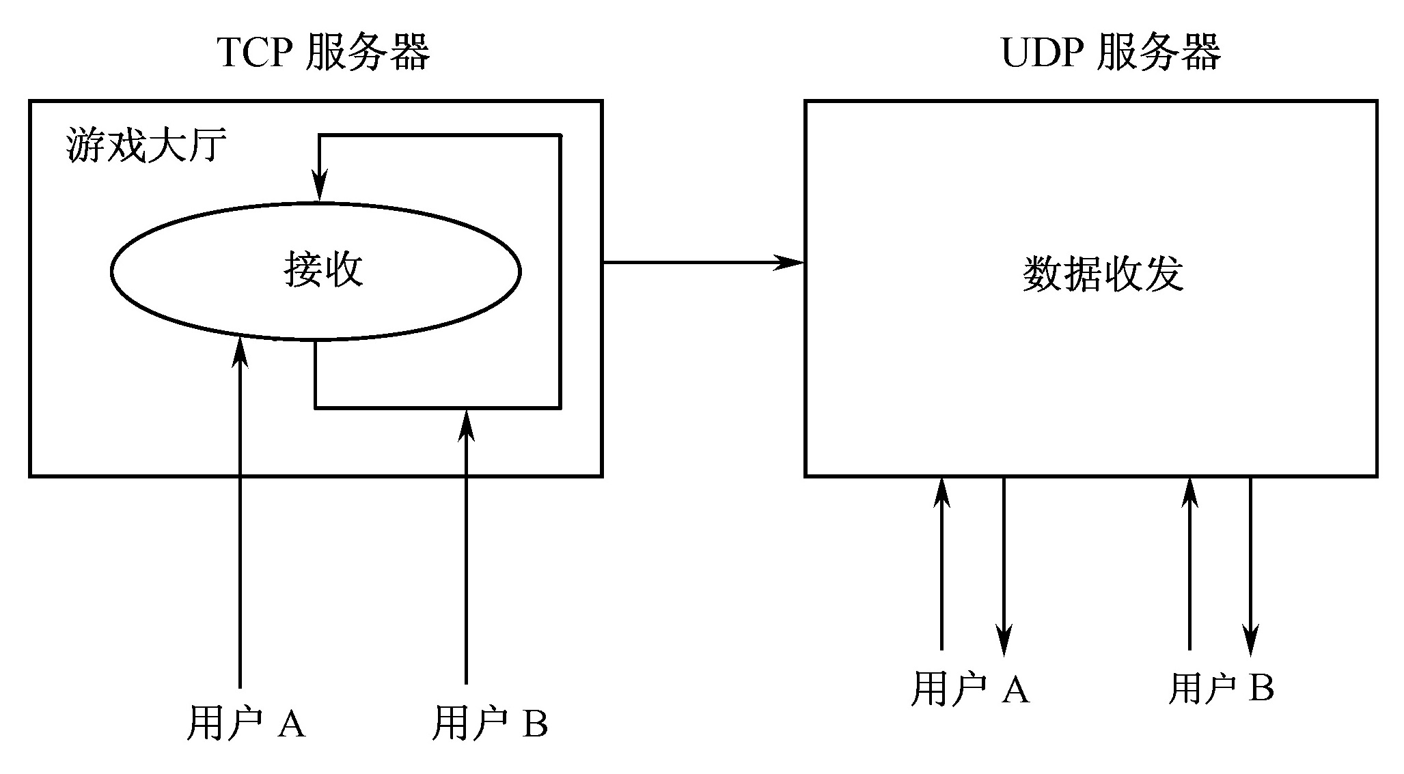
图11-9 小型网络游戏的游戏大厅结构
服务器的运行流程如下：
（1）创建一个套接字，绑定IP和端口。
（2）服务器监听端口，等待连接。创建一个游戏大厅。
（3）服务器处于等待状态，因此需要两个进程/线程在服务器端运行：一个界面线程，处理游戏菜单操作；一个网络线程，等待连接。
（4）在每个客户端创建一个Socket，连接游戏服务器。
（5）服务器更新连接信息，并在游戏大厅上显示。同时，将连接用户信息发送给每个连接用户。
（6）当所有的用户都连接到服务器上开始游戏，关闭服务器侦听的套接字，中断所有等待的连接，新的用户将不可能连接上服务器。
采用上面描述的方法可以容易地设计出类似星际争霸的网络游戏架构，游戏服务器只在开始的时候处理连接请求，后继的所有工作是数据的传送。然而这种方法也存在着一些隐患，如某个客户端在游戏中断掉，它将无法连接上服务器。因此，服务器必须通过一些测试方法（如长时间没有收到某个客户端的数据，或者是套接字关闭的通知）来探知是否有客户端掉线。此时，服务器必须打开一个临时的接收套接字，等待掉线客户端的重新连接。
下面以一个回合制游戏的运行过程为例进行简单分析，如图11-10所示。
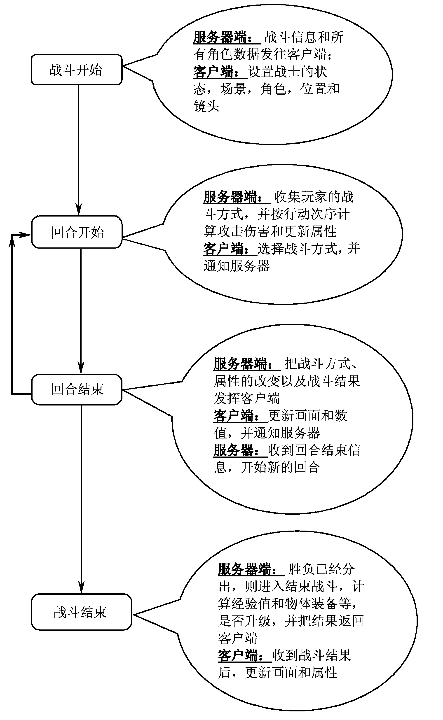
图11-10 小型网络游戏运行流程
在这个典型的回合制网络游戏中，客户端设计和实现主要包括以下内容：
- 游戏的基本功能——处理声音，动画等。
- 游戏框架——玩家信息，游戏界面，广告信息等。
- 游戏通信——客户与服务器之间的网络传输细节。
- 游戏应用程序——程序线程管理、各种显示对话框、图形的处理与显示。
- 游戏处理——处理游戏逻辑、解析和处理游戏数据、游戏运行维护等。
而游戏的服务器端设计则主要包括：
- 游戏通信——负责游戏中客户服务器之间的网络传输细节。
- 游戏协议——对传递的数据进行打包和解包，并根据所包含的指令进行相应的操作。
- 游戏逻辑——负责处理游戏逻辑。
- 线程管理——线程的生成、结束和分配任务等。
服务器数据库的内容则包括：
- 角色表——角色ID、账号ID、角色的名称、属性和帮派等。
- 道具表——道具ID、所属角色ID、道具各类属性等。
- 帮派表——帮派ID、名称、帮派头目、介绍、总人数等。
- 邮件表——邮件ID、发件人角色ID、收件人角色ID、邮件内容等。
整个游戏的运营与管理包含以下机制：
- 客户端下载和安装。
- 会员注册。
- WEB大厅管理。
- 客户端管理。
- 身份验证。
- 房间。
- 用户信息。
- 广告。

11.5 小结
本章首先介绍了Socket（套接字）的基本概念和Winsocket编程知识；在此基础上，介绍了网络游戏通信协议、小型网络游戏设计方法以及大型网络游戏流程和优化技术。有兴趣的读者可以基于Winsock技术实现简单的两台计算机之间的数据传输，获得网络游戏程序设计的亲身体验。大型网络游戏设计中的一个重要问题是负载平衡，要实现高效的网络游戏，需要大量的框架设计和底层优化设计。除了网络编程方面的知识，第5章中介绍的三维游戏图形引擎设计也是一个很好的参考。图形绘制是网络游戏中最耗时、最有可能造成网络堵塞的原因，因此对于二维大型网络游戏以及即将普及的三维大型网络游戏，图形引擎设计和网络框架设计必须紧密结合，互相考虑，互为依存。

习 题 11
1. 简述网络游戏的基本结构。
2. 比较TCP和UDP通信协议，分析其优缺点。
3. 编写一个简单的服务器端程序，要求能够接受客户端连接，并返回客户端一个问候（如"Hello, friend, your IP is …"）。
4. 编写一个简单的客户端程序，要求能够连接题3中的服务器，接受服务器端的信息并显示。

参 考 文 献
[1] 苏羽，王媛媛. Visual C++ 网络游戏建模与实现. 北京：科海电子出版社，2003
[2] 王鑫，罗金海，赵千里. PC游戏编程（网络游戏篇）. 北京：清华大学出版社，2003
[3] Daniel Sánchez-Crespo Dalmau. Core Techniques and Algorithms in Game Programming. New Riders Publishing. 2003.
[4] MSDN. Microsoft
[5] http://www.gameres.com
[6] http://www.flipcode.com
[7] http://www.gamedev.net
[8] http://www.gamasutra.com/

